**Kysely**

Oppilas tekee oman kyselyn erilaisia vastausmuotoja (monivalinta, vapaa teksti jne.) käyttäen ja valittuun aihealueeseen liittyen. Kyselyn voi tehdä esim. Excel-ohjelmalla tai GoogleForms-lomakkeena. Kysely toteutetaan valitulle kohderyhmälle esim. sähköpostiin linkittämällä.

Excel-kyselyn ohje:

1. Avaa oma OneDrive
2. Lisää uusi Exel-kysely

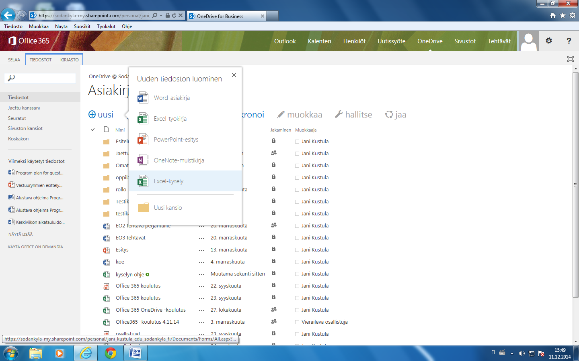

1. Nimeä kysely
   1. hyväksy painamalla OK 🡪 Kysely luodaan automaattisesti
2. Aloita kyselyn tekeminen otsikosta

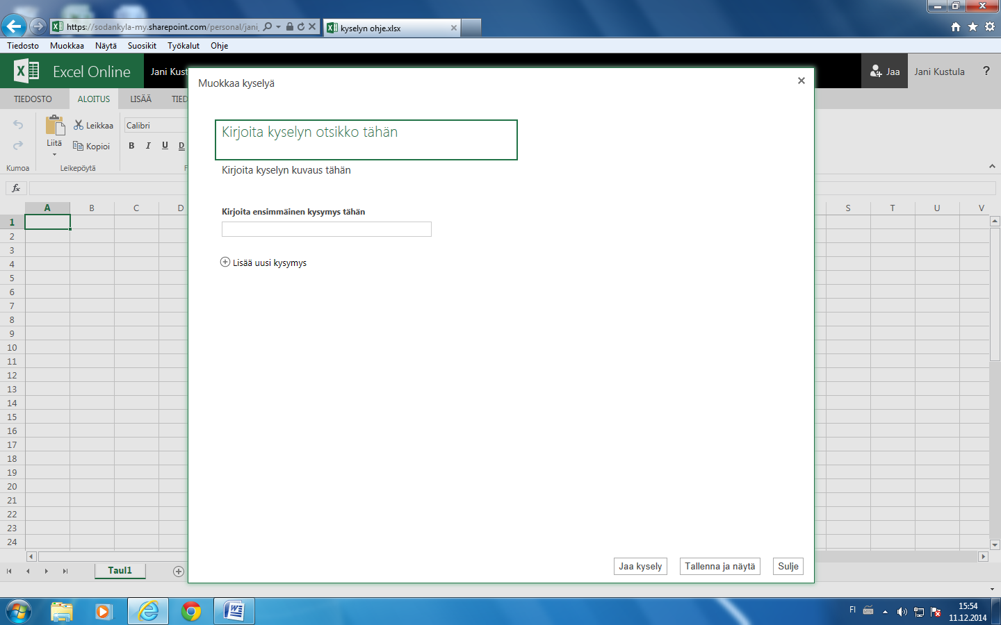

1. Kyselyssä tulee olla erilaisia kysymyksiä, joissa käytetään erilaisia vastaustyyppejä

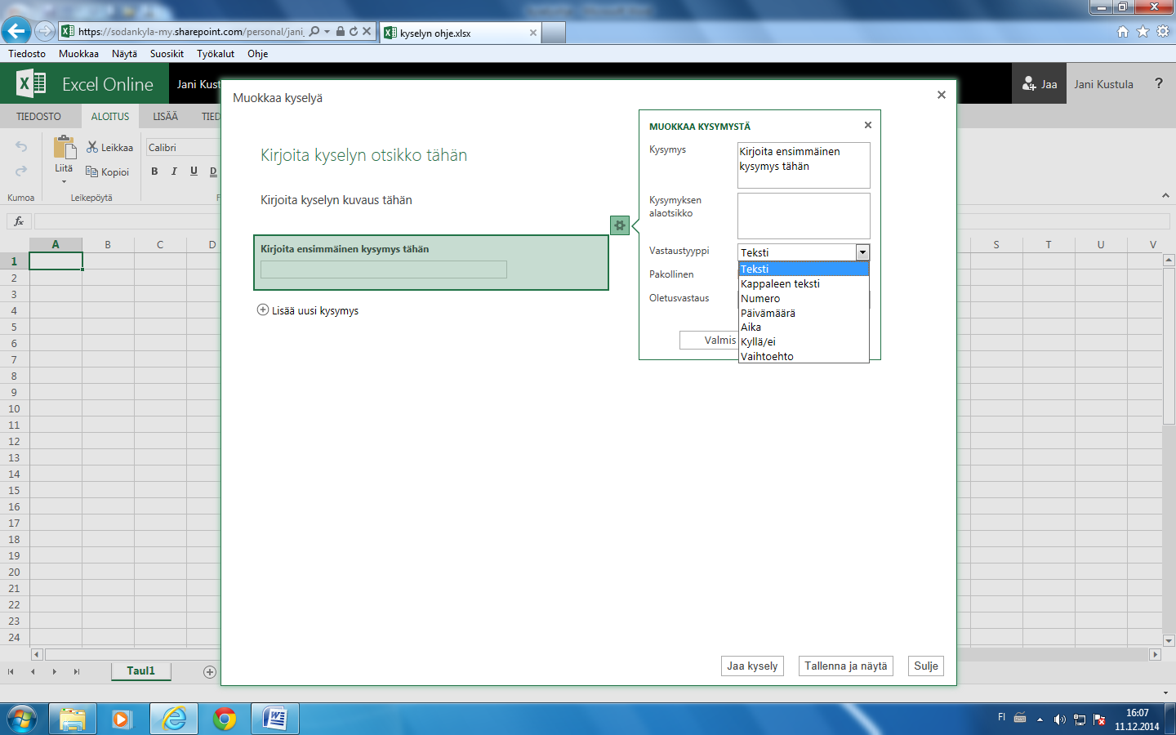

Lisää kysymyksiä tarvittava määrä.

Kyselyssä tulee olla:

Nimi

Ikä

Sukupuoli

Vastauspäivämäärä

Ja muutama kysymys haluamastasi aiheesta…

1. Kun kysely on valmis, jaa se linkkinä kavereillesi sähköpostilla. Linkki avautuu, kun painat jaa nappia.
2. Tallenna linkki Ctrl+C ja lisää se sähköpostin uuteen viestiin 🡪 lähetä kavereillesi

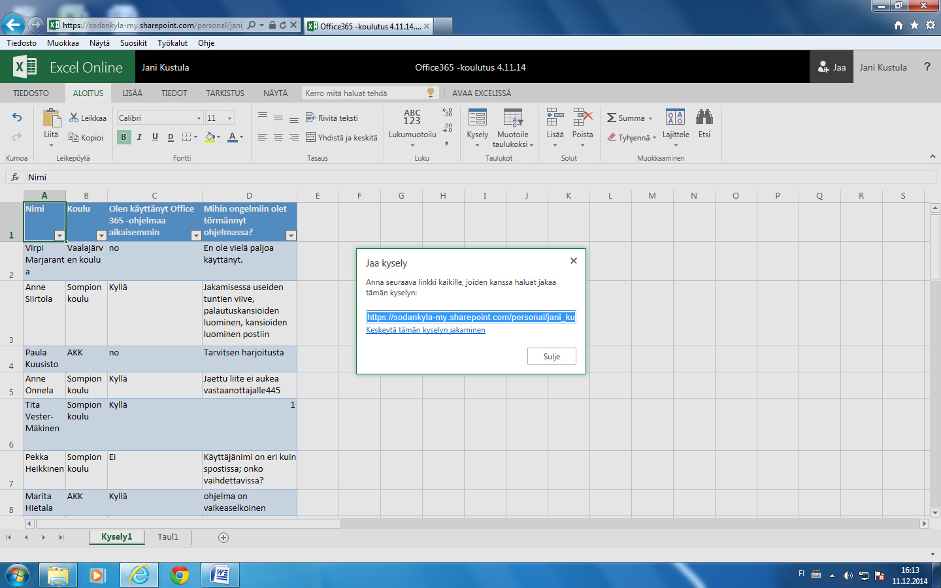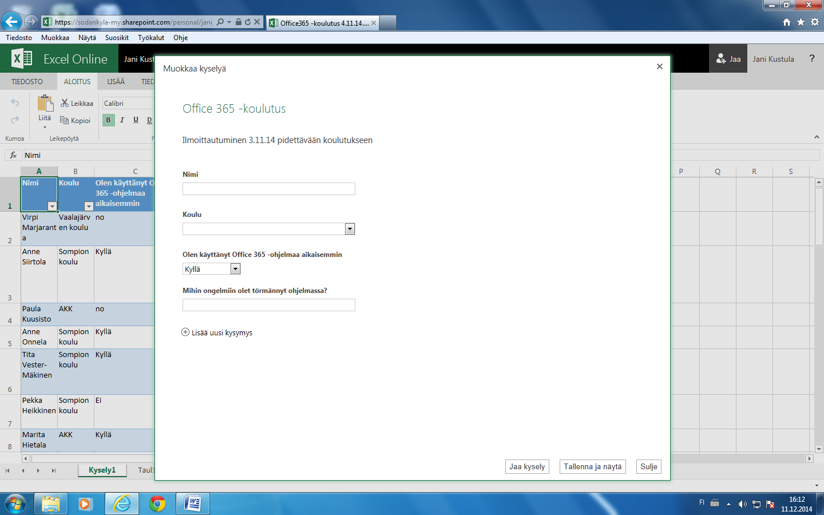

1. Kyselyn vastaukset tulevat automaattisesti omaan nimettyyn exel-taulukkoon. 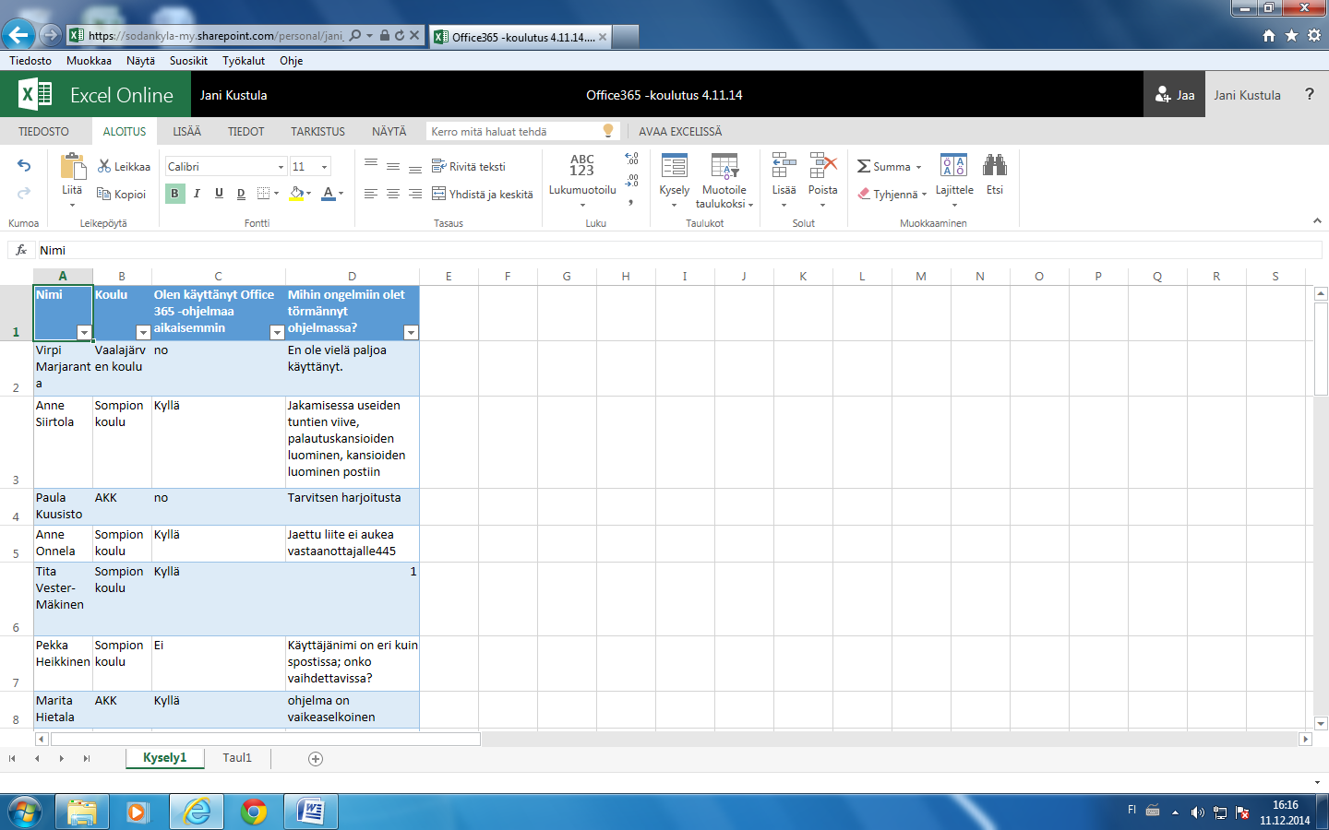 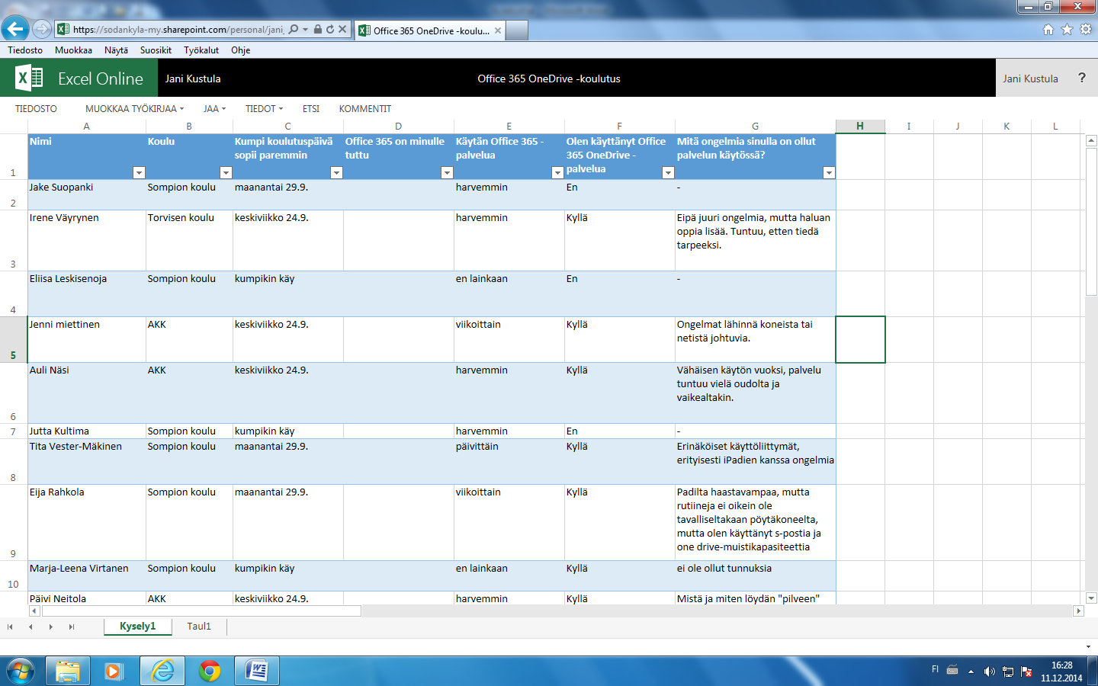
2. Kysely valmis!

10. Kyselyn johtava linkki tallennetaan diplomikansioon.

11. Myös kyselyn mahdollisessa jatkokäsittelyssä syntyneet dokumentit voidaan lisätä diplomikansioon.